HỌC VIỆN CÔNG NGHỆ BƯU CHÍNH VIỄN THÔNG
KHOA CÔNG NGHỆ THÔNG TIN
BÁO CÁO DỰ ÁN MÔN HỌC
Lập trình hướng đối tượng – RIPT1307
XÂY DỰNG HỆ THỐNG ĐẶT LỊCH HẸN VÀ THƯƠNG MẠI
SALON / BARBERSHOP “CUTIE CUTS”
NHÓM THỰC HIỆN: NHÓM 02
1. Phạm Quốc Huy – Frontend Developer chính, quản lý PR/Code Review
2. Phạm Tiến Đạt – Backend Developer, Security/Infrastructure
3. Nguyễn Đức Anh – Backend Developer chính, DevOps
Hà Nội, 2026

MỤC LỤC
1. Giới thiệu dự án ...................................................................... 3
2. Phân tích yêu cầu và phạm vi hệ thống ...................................................................... 4
3. Bảng phân công công việc ...................................................................... 5
4. Kiến trúc hệ thống và công nghệ sử dụng ...................................................................... 7
5. Biểu đồ mô tả luồng hoạt động của hệ thống ...................................................................... 9
6. Thiết kế cơ sở dữ liệu ...................................................................... 12
7. Mô tả chức năng trong hệ thống và ảnh chụp thực tế ...................................................................... 17
8. Danh sách API chính ...................................................................... 28
9. Kiểm thử, bảo mật và triển khai ...................................................................... 31
10. Kết luận ...................................................................... 34
Phụ lục. Danh sách màn hình và ảnh cần chụp ...................................................................... 35
Lưu ý: Số trang trong mục lục có thể được cập nhật lại sau khi nhóm chèn ảnh chụp màn hình thực tế vào báo cáo.

1. GIỚI THIỆU DỰ ÁN

1.1. Bối cảnh thực hiện
Trong bối cảnh các salon và barbershop ngày càng cần số hóa quy trình vận hành, việc quản lý lịch hẹn, dịch vụ, nhân sự, sản phẩm và thanh toán theo cách thủ công dễ phát sinh trùng lịch, sai lệch thông tin và khó theo dõi doanh thu. Dự án Cutie Cuts được xây dựng nhằm giải quyết các vấn đề trên bằng một hệ thống web full-stack, giúp khách hàng đặt lịch cắt tóc, mua sản phẩm chăm sóc tóc và hỗ trợ quản trị viên quản lý hoạt động kinh doanh tập trung.
Dự án được thực hiện trong khuôn khổ môn học Lập trình hướng đối tượng – RIPT1307, tập trung vận dụng tư duy phân tích đối tượng, thiết kế lớp, phân tách trách nhiệm theo tầng, đồng thời kết hợp các kỹ thuật phát triển phần mềm hiện đại như REST API, xác thực JWT, phân quyền RBAC, ORM, quản lý ảnh qua object storage và triển khai bằng Docker.

1.2. Mục tiêu dự án
- Xây dựng website giới thiệu thương hiệu, dịch vụ, barber, sản phẩm và hình ảnh thực tế của salon/barbershop Cutie Cuts.
- Cho phép khách hàng đăng ký, đăng nhập, đặt lịch hẹn, theo dõi lịch hẹn, mua sản phẩm và thanh toán bằng mã QR VietQR.
- Cung cấp trang quản trị cho admin để quản lý dịch vụ, barber, sản phẩm, đơn hàng, lịch hẹn, gallery, người dùng và đánh giá.
- Thiết kế cơ sở dữ liệu có quan hệ rõ ràng, đảm bảo tính toàn vẹn dữ liệu, hỗ trợ mở rộng về sau.
- Áp dụng các kỹ thuật bảo mật cơ bản như JWT, RBAC, kiểm tra quyền sở hữu dữ liệu và giới hạn request.

1.3. Đối tượng sử dụng
Đối tượng | Nhu cầu sử dụng chính
Khách hàng | Xem dịch vụ, đặt lịch, mua sản phẩm, thanh toán QR, theo dõi lịch sử đặt lịch và đơn hàng, đánh giá sau khi sử dụng.
Quản trị viên | Quản lý toàn bộ dữ liệu vận hành: dịch vụ, barber, sản phẩm, đặt lịch, đơn hàng, gallery, người dùng, thống kê dashboard.
Barber/nhân sự salon | Theo dõi lịch làm việc, lịch đặt của khách và hỗ trợ cập nhật trạng thái phục vụ khi cần.

2. PHÂN TÍCH YÊU CẦU VÀ PHẠM VI HỆ THỐNG

2.1. Yêu cầu chức năng
Nhóm chức năng | Mô tả yêu cầu
Xác thực | Đăng ký, đăng nhập bằng email/mật khẩu, xác thực OTP qua email, đăng nhập Google OAuth, quên mật khẩu, đổi mật khẩu và đăng xuất.
Đặt lịch | Chọn dịch vụ, barber, ngày, khung giờ; hệ thống kiểm tra trùng lịch, điều kiện đặt/hủy và lưu thông tin booking.
Thương mại | Xem sản phẩm, thêm vào giỏ hàng, checkout, nhập địa chỉ giao hàng, tạo đơn hàng và thanh toán VietQR.
Người dùng | Xem/cập nhật hồ sơ cá nhân, avatar, địa chỉ giao hàng, lịch sử đặt lịch, lịch sử đơn hàng và đánh giá.
Quản trị | CRUD dịch vụ, barber, sản phẩm, gallery; quản lý booking, order, user, review; theo dõi thống kê dashboard.
Thông báo | Lưu thông báo trong database, hiển thị thông báo mới cho người dùng khi booking/order thay đổi trạng thái.

2.2. Yêu cầu phi chức năng
- Giao diện thân thiện, dễ thao tác, phù hợp với mô hình salon/barbershop.
- API có cấu trúc rõ ràng, trả dữ liệu JSON và hỗ trợ phân trang/lọc ở các danh sách lớn.
- Cơ sở dữ liệu đảm bảo ràng buộc khóa chính, khóa ngoại và soft delete đối với dữ liệu cần lưu lịch sử.
- Hệ thống có khả năng triển khai trên VM bằng Docker Compose, frontend có thể deploy trên Netlify.
- Tài liệu API được sinh qua Swagger/OpenAPI để hỗ trợ kiểm thử và tích hợp.

2.3. Phạm vi thực hiện
Phạm vi của báo cáo tập trung vào hệ thống đặt lịch hẹn và thương mại cho Cutie Cuts. Các chức năng được mô tả gồm phần người dùng, phần quản trị, cơ sở dữ liệu, API, luồng xử lý chính và hạ tầng triển khai. Một số chức năng có thể tiếp tục mở rộng trong tương lai như xác nhận thanh toán tự động qua webhook ngân hàng, quản lý ca làm việc barber chi tiết, chương trình khách hàng thân thiết và báo cáo tài chính nâng cao.

3. BẢNG PHÂN CÔNG CÔNG VIỆC
Bảng dưới đây tổng hợp vai trò, công việc cụ thể và các nhánh Git chính của từng thành viên. Mã sinh viên cần được nhóm bổ sung thủ công trước khi in và nộp báo cáo.
Mã sinh viên | Họ tên | Vai trò | Công việc cụ thể | Nhánh Git chính
[Cần bổ sung] | Phạm Quốc Huy  GitHub: quochuy103 | Frontend Developer chính; quản lý PR/Code Review | Xây dựng giao diện người dùng, tích hợp API frontend, quản lý PR, hỗ trợ deploy Netlify và xử lý lỗi CORS. | `main`, `feat/deploy_netlify`, `feat/notification-ui`, `fix/corsblock`, `feat/filter`, `feat/image-cropper-uploader`, `feat/caching-db`
[Cần bổ sung] | Phạm Tiến Đạt  GitHub: Hawkeon | Backend Developer; Security/Infrastructure | Xây dựng CRUD API, RBAC, rate limiting, upload ảnh, MinIO/S3, schema database, Swagger và các phần bảo mật. | `feat/backend-image-upload-proxy`, `fix/vm-public-port-config`, `feat/repositive`
[Cần bổ sung] | Nguyễn Đức Anh  GitHub: ducanhudu | Backend Developer chính; DevOps | Khởi tạo backend, JWT/OAuth, Payment/VietQR, booking logic, Docker, môi trường deploy, review API và unit test. | `f/addBarberAPI`, `f/addSalonServiceAPI`, `f/addSwagger`, `f/prevent-double-booking`, `f/productAPI`, `f/rbac-all-api`, `feat/forgot-password-reset-flow`, `feat/user-addresses`, `fix/backend-build-and-payments-schema`

3.1. Chi tiết công việc theo thành viên
Phạm Quốc Huy phụ trách chính phần giao diện và trải nghiệm người dùng: AuthPage, BookingPage, ServicesPage, ShopPage, CheckoutPage, MyOrdersPage, MyBookingsPage, ProfilePage, Navbar, i18n, ProtectedRoute/AdminRoute, tích hợp API admin dashboard, admin barbers, admin gallery, admin orders, QR payment UI và image cropper/uploader.
Phạm Tiến Đạt phụ trách backend và hạ tầng bảo mật: CRUD API cho barber, service, product, notification, user address; cấu hình Spring Security; RBAC; rate limiting; backend proxy upload ảnh; MinIO/S3; chống double-booking; OTP quên mật khẩu; thiết kế database schema; filtering/pagination; Swagger/OpenAPI; Data Initializer và unit test.
Nguyễn Đức Anh phụ trách backend nền tảng và DevOps: thiết kế entities, repositories, controllers, JWT authentication, Google OAuth, logout/JWT blacklist, Payment/VietQR, Payment Expiry Scheduler, booking rules, hủy booking/order, chống spam booking, User Profile backend, Review API, Dockerfile, docker-compose, nginx, biến môi trường và README.
Ngoài các nhánh chính đã liệt kê, repository còn có nhiều nhánh sửa lỗi và nhánh tính năng nhỏ phục vụ quá trình hoàn thiện sản phẩm. Các nhánh này phản ánh quy trình phát triển theo hướng chia nhỏ chức năng, tạo pull request và review trước khi hợp nhất.

4. KIẾN TRÚC HỆ THỐNG VÀ CÔNG NGHỆ SỬ DỤNG

4.1. Kiến trúc tổng quan
Cutie Cuts được thiết kế theo mô hình client-server. Frontend là ứng dụng React SPA, giao tiếp với backend thông qua REST API. Backend sử dụng Spring Boot, tổ chức theo các lớp Controller, Service và Repository. Dữ liệu nghiệp vụ được lưu trong PostgreSQL, còn ảnh được lưu qua MinIO/S3. Các dịch vụ ngoài gồm Google OAuth, SMTP Email và VietQR API.
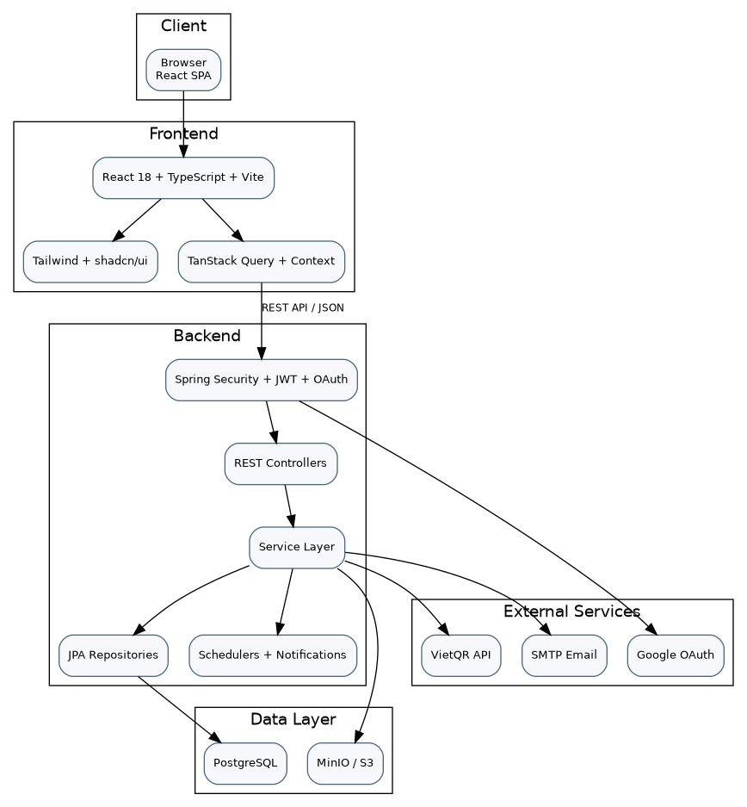
Hình 4.1. Kiến trúc tổng quan của hệ thống Cutie Cuts

4.2. Công nghệ sử dụng
Thành phần | Công nghệ | Vai trò trong hệ thống
Frontend | React 18, TypeScript, Vite | Xây dựng giao diện người dùng dạng SPA, xử lý route và tương tác API.
UI | Tailwind CSS, shadcn/ui, Radix UI | Tạo giao diện hiện đại, nhất quán, dễ tái sử dụng component.
State/API Client | TanStack Query, React Context | Quản lý dữ liệu lấy từ API, cache phía client và trạng thái đăng nhập/giỏ hàng.
Backend | Java 17, Spring Boot 3 | Xử lý nghiệp vụ, cung cấp REST API và quản lý các service chính.
Security | Spring Security, JWT, Google OAuth | Xác thực, phân quyền và bảo vệ endpoint.
Database | PostgreSQL, Spring Data JPA/Hibernate | Lưu dữ liệu nghiệp vụ, mapping entity Java với bảng dữ liệu.
Storage | MinIO/S3-compatible | Lưu file ảnh avatar, barber, product, gallery.
Payment | VietQR API | Sinh mã QR phục vụ thanh toán chuyển khoản nội địa.
Deploy | Docker Compose, VM, Netlify | Triển khai backend/database/storage trên VM và frontend trên nền tảng hosting.
API Docs | Swagger/OpenAPI | Tài liệu hóa API và hỗ trợ kiểm thử thủ công.

5. BIỂU ĐỒ MÔ TẢ LUỒNG HOẠT ĐỘNG CỦA HỆ THỐNG

5.1. Luồng hoạt động tổng quát
Người dùng truy cập website, xem thông tin dịch vụ/sản phẩm và đăng nhập khi cần thực hiện các chức năng cá nhân như đặt lịch, mua hàng hoặc đánh giá. Mọi request quan trọng được gửi tới backend, đi qua lớp xác thực JWT, phân quyền RBAC và kiểm tra rate limit trước khi xử lý nghiệp vụ và lưu dữ liệu.
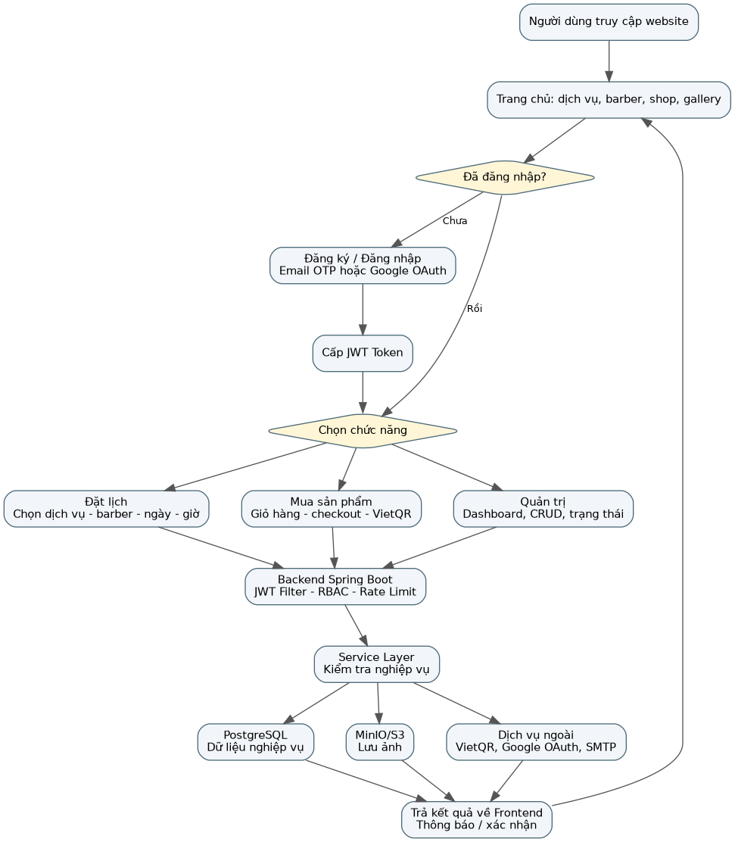
Hình 5.1. Luồng hoạt động tổng quát của hệ thống

5.2. Luồng đặt lịch
Luồng đặt lịch bắt đầu từ việc chọn dịch vụ, barber, ngày và khung giờ. Backend kiểm tra token, kiểm tra slot đã có người đặt hay chưa và áp dụng các quy tắc nghiệp vụ trước khi tạo booking. Nếu slot đã bị đặt, hệ thống trả lỗi 409 Conflict để frontend thông báo cho người dùng.
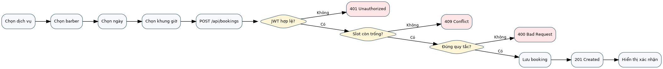
Hình 5.2. Luồng xử lý đặt lịch chi tiết

5.3. Luồng thanh toán VietQR
Sau khi người dùng tạo đơn hàng, hệ thống sinh payment record và gọi VietQR API để tạo mã QR. Payment ở trạng thái PENDING cho đến khi được xác nhận hoặc hết hạn. Scheduler định kỳ kiểm tra và chuyển payment quá hạn sang EXPIRED, giúp tránh việc giữ đơn thanh toán treo quá lâu.
Hình 5.3. Luồng thanh toán VietQR

6. THIẾT KẾ CƠ SỞ DỮ LIỆU

6.1. Công nghệ lưu trữ
Thành phần | Công nghệ | Mục đích
Database chính | PostgreSQL | Lưu toàn bộ dữ liệu nghiệp vụ: user, auth, booking, order, payment, review, notification.
Object Storage | MinIO/S3-compatible | Lưu file ảnh: avatar, barber, gallery, product.
ORM | Spring Data JPA/Hibernate | Mapping Java Entity với bảng dữ liệu và hỗ trợ truy vấn repository.

6.2. Sơ đồ quan hệ cơ sở dữ liệu
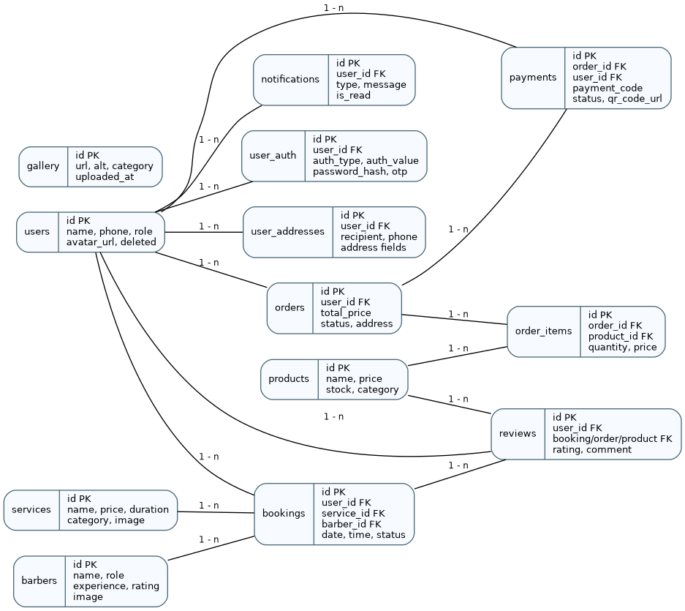
Hình 6.1. Sơ đồ quan hệ cơ sở dữ liệu rút gọn

6.3. Danh sách bảng dữ liệu
Tên bảng | Mô tả
users | Thông tin người dùng, vai trò, hồ sơ cá nhân, trạng thái xóa mềm.
user_auth | Phương thức xác thực email/Google, mật khẩu mã hóa, OTP xác thực và reset password.
revoked_tokens | JWT token đã bị thu hồi khi đăng xuất hoặc đổi mật khẩu.
user_addresses | Địa chỉ giao hàng của người dùng.
barbers | Thông tin thợ cắt tóc, ảnh, kinh nghiệm, đánh giá.
services | Dịch vụ cắt tóc, giá, thời lượng, danh mục, ảnh.
products | Sản phẩm chăm sóc tóc, tồn kho, giá, danh mục.
bookings | Lịch đặt cắt tóc của người dùng.
orders | Đơn hàng mua sản phẩm.
order_items | Chi tiết sản phẩm trong từng đơn hàng.
payments | Thanh toán VietQR, mã payment, QR, trạng thái, thời hạn.
payment_transactions | Lịch sử giao dịch thanh toán.
reviews | Đánh giá dịch vụ, barber, sản phẩm hoặc booking/order.
review_target_ratings | Điểm đánh giá tổng hợp theo từng đối tượng.
gallery | Hình ảnh gallery của salon/barbershop.
notifications | Thông báo gửi đến người dùng.
api_cache_entries | Cache dữ liệu API, đặc biệt cho Admin Dashboard.

6.4. Mô tả một số bảng chính
Bảng users: Lưu thông tin cơ bản của người dùng như tên, số điện thoại, giới tính, địa chỉ, avatar và vai trò. Trường role hỗ trợ phân quyền USER, ADMIN hoặc BARBER. Trường deleted/deleted_at phục vụ cơ chế soft delete.
Bảng user_auth: Tách riêng thông tin xác thực khỏi hồ sơ người dùng. Bảng này hỗ trợ nhiều phương thức đăng nhập như EMAIL và GOOGLE, đồng thời lưu OTP cho xác thực email và quên mật khẩu.
Bảng bookings: Lưu lịch hẹn cắt tóc, liên kết với người dùng, dịch vụ và barber. Các trường date, time, status và price giúp quản lý trạng thái đặt lịch và phục vụ thống kê.
Bảng orders và order_items: orders lưu thông tin đơn hàng tổng quát, còn order_items lưu chi tiết từng sản phẩm, số lượng và đơn giá tại thời điểm mua.
Bảng payments: Lưu thông tin thanh toán QR, gồm payment_code, amount, status, qr_code_url, qr_data_url, bank info và thời gian hết hạn. Đây là bảng trung tâm của flow thanh toán VietQR.
Bảng reviews: Cho phép người dùng đánh giá sau khi sử dụng dịch vụ hoặc mua sản phẩm. Hệ thống có thể tổng hợp điểm rating cho barber, service và product.
Bảng notifications: Lưu thông báo dạng database-backed. Frontend có thể poll API định kỳ để hiển thị số lượng thông báo chưa đọc và nội dung thông báo mới.

7. MÔ TẢ CHỨC NĂNG TRONG HỆ THỐNG VÀ ẢNH CHỤP THỰC TẾ

7.1. Nhóm chức năng người dùng

7.1.1. Trang chủ
Trang chủ giới thiệu thương hiệu Cutie Cuts, hiển thị hero section, lời kêu gọi hành động, dịch vụ nổi bật, barber tiêu biểu, sản phẩm bán chạy và gallery. Navbar hỗ trợ điều hướng nhanh tới các trang chức năng.
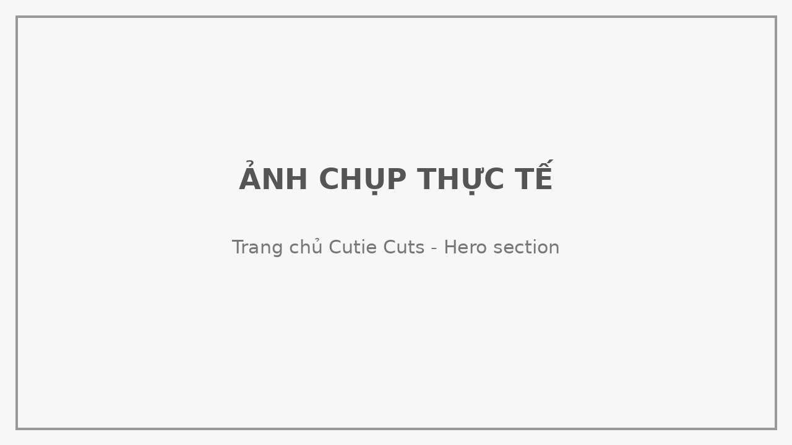
Hình 7.1.1. Ảnh chụp thực tế: Trang chủ

7.1.2. Đăng ký / Đăng nhập
Hệ thống hỗ trợ đăng ký và đăng nhập bằng email/mật khẩu, xác thực email qua OTP, đăng nhập bằng Google OAuth và luồng quên mật khẩu. Sau khi đăng nhập thành công, backend cấp JWT token để frontend sử dụng cho các request cần xác thực.
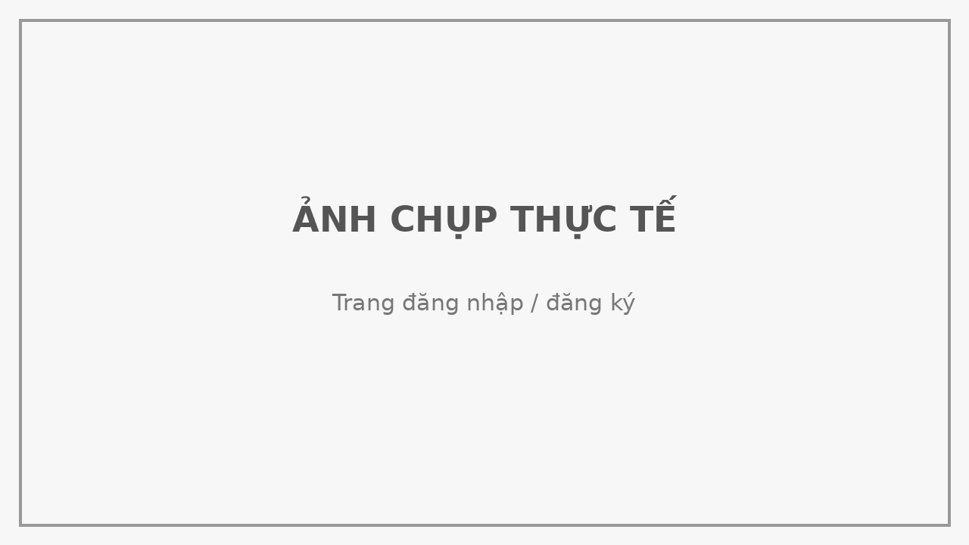
Hình 7.1.2. Ảnh chụp thực tế: Đăng ký / Đăng nhập

7.1.3. Dịch vụ
Trang dịch vụ hiển thị danh sách dịch vụ cắt tóc theo danh mục, gồm tên, giá, thời lượng, mô tả và ảnh minh họa. Người dùng có thể lọc theo danh mục và chọn dịch vụ để chuyển sang luồng đặt lịch.
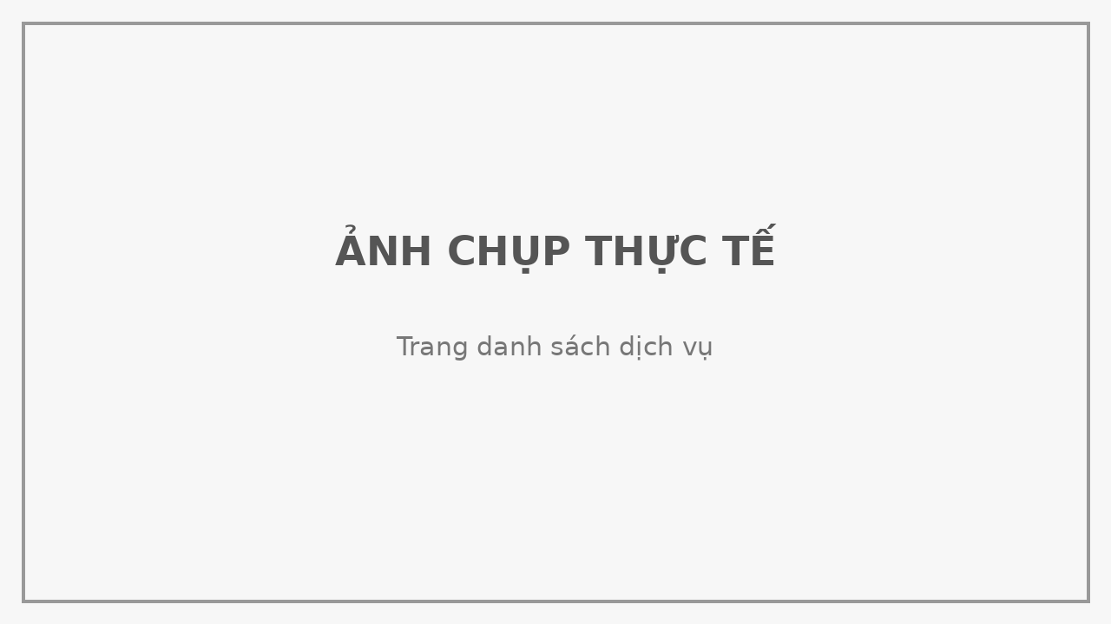
Hình 7.1.3. Ảnh chụp thực tế: Dịch vụ

7.1.4. Đặt lịch
Luồng đặt lịch gồm chọn dịch vụ, chọn barber, chọn ngày, chọn khung giờ và xác nhận. Backend kiểm tra double-booking, điều kiện đặt/hủy và trả kết quả cho frontend.
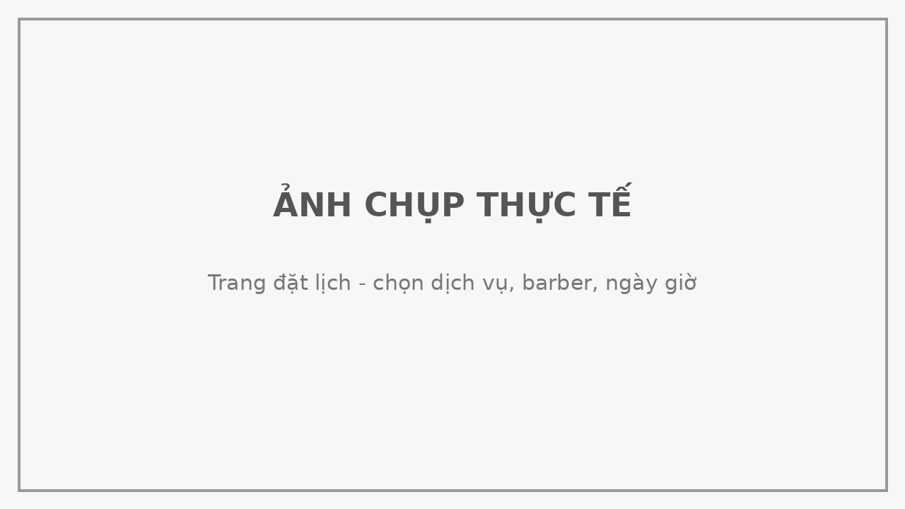
Hình 7.1.4. Ảnh chụp thực tế: Đặt lịch

7.1.5. Shop
Trang shop hiển thị sản phẩm chăm sóc tóc với tên, giá, hình ảnh, đánh giá sao, danh mục và tồn kho. Người dùng có thể tìm kiếm, lọc, xem chi tiết và thêm sản phẩm vào giỏ hàng.
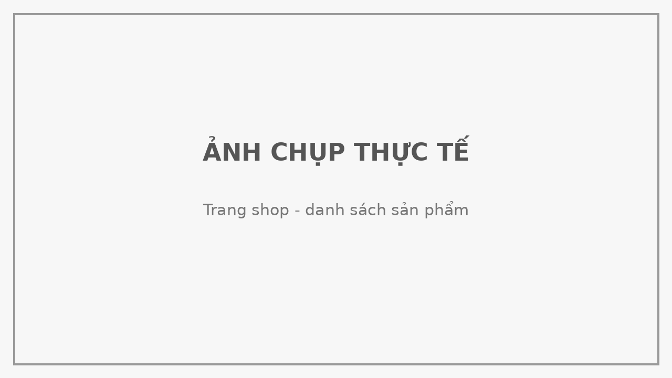
Hình 7.1.5. Ảnh chụp thực tế: Shop

7.1.6. Giỏ hàng và thanh toán
Người dùng kiểm tra giỏ hàng, nhập hoặc chọn địa chỉ giao hàng, tạo đơn hàng và chọn thanh toán VietQR. Hệ thống sinh mã QR kèm thông tin thanh toán để người dùng chuyển khoản qua ứng dụng ngân hàng.
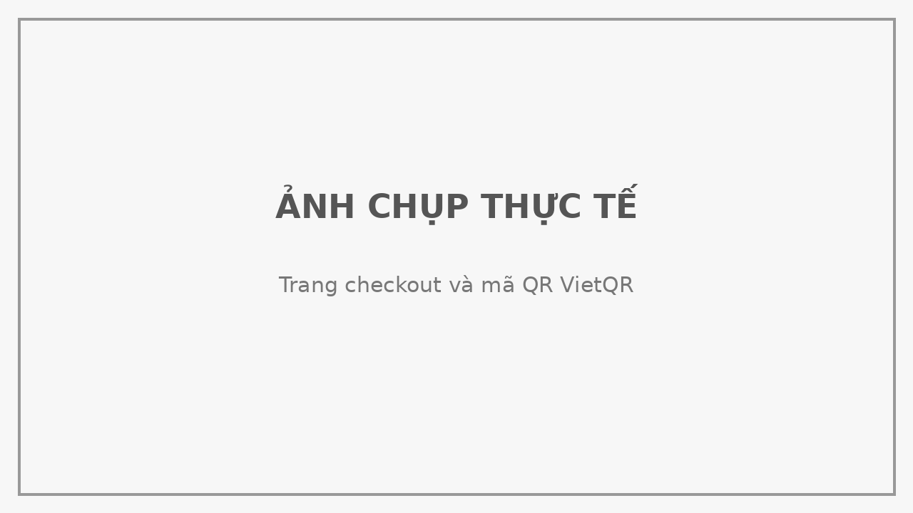
Hình 7.1.6. Ảnh chụp thực tế: Giỏ hàng và thanh toán

7.1.7. Hồ sơ cá nhân
Người dùng xem và cập nhật thông tin cá nhân như tên, số điện thoại, giới tính, địa chỉ và avatar. Ảnh đại diện được upload qua backend proxy rồi lưu vào MinIO/S3.
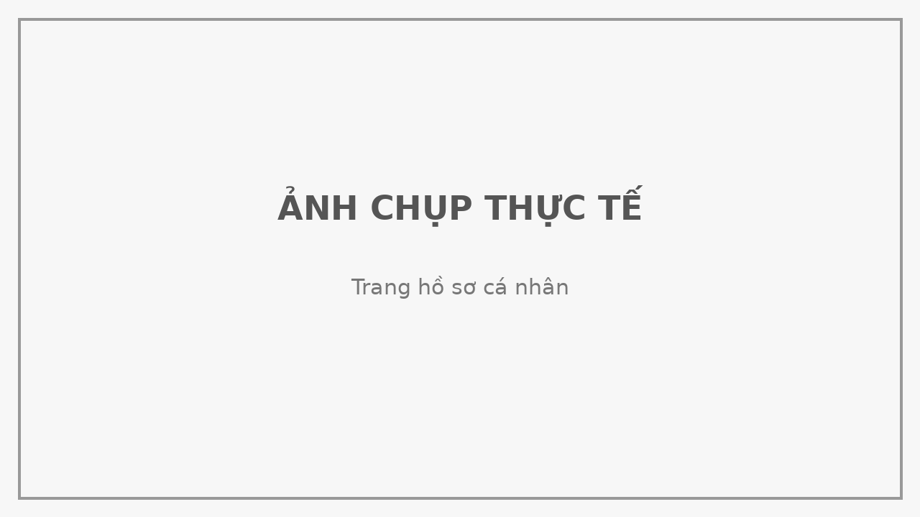
Hình 7.1.7. Ảnh chụp thực tế: Hồ sơ cá nhân

7.1.8. Gallery
Trang gallery hiển thị bộ sưu tập hình ảnh thực tế của salon/barbershop, có thể phân loại theo kiểu tóc, không gian hoặc danh mục khác.
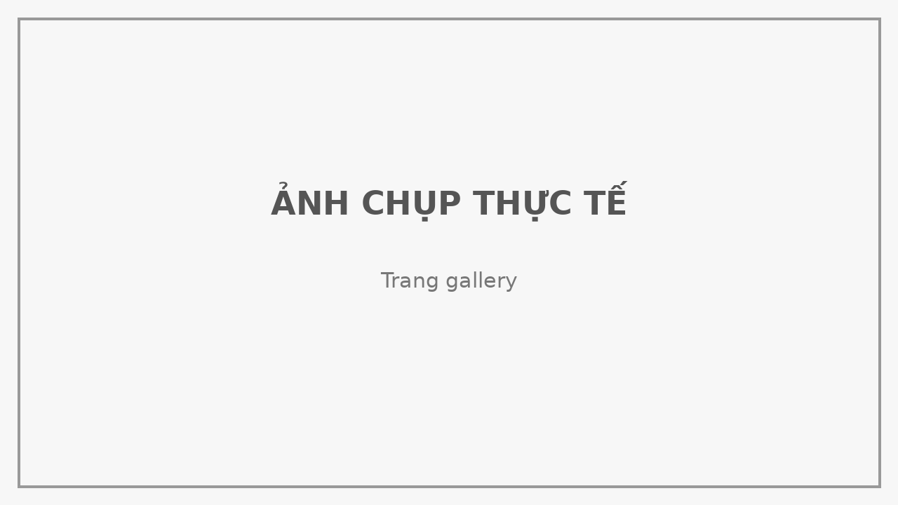
Hình 7.1.8. Ảnh chụp thực tế: Gallery

7.2. Nhóm chức năng quản trị

7.2.1. Admin Dashboard
Dashboard hiển thị các chỉ số tổng quan như số booking, doanh thu, đơn hàng, khách hàng mới và biểu đồ thống kê. Dữ liệu có thể được cache để giảm số lượng truy vấn khi admin tải trang nhiều lần.
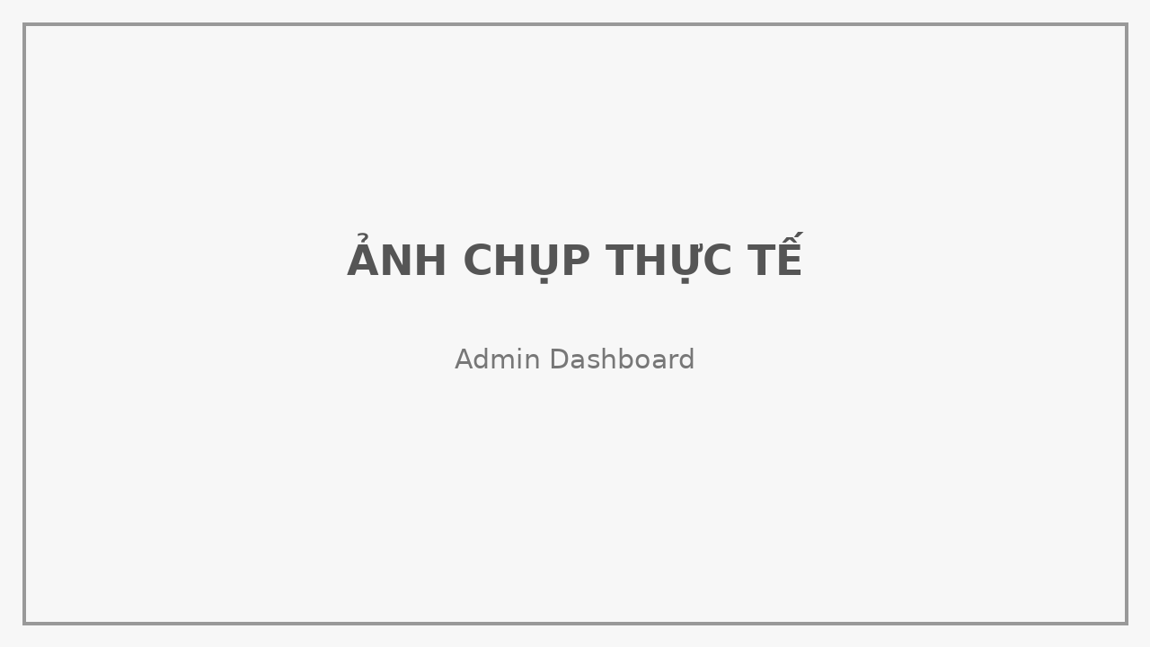
Hình 7.2.1. Ảnh chụp thực tế: Admin Dashboard

7.2.2. Quản lý barber
Admin thêm, sửa, xóa mềm barber; cập nhật tên, vai trò, kinh nghiệm, chuyên môn và ảnh. Upload ảnh thông qua backend proxy giúp bảo vệ cấu hình MinIO/S3.
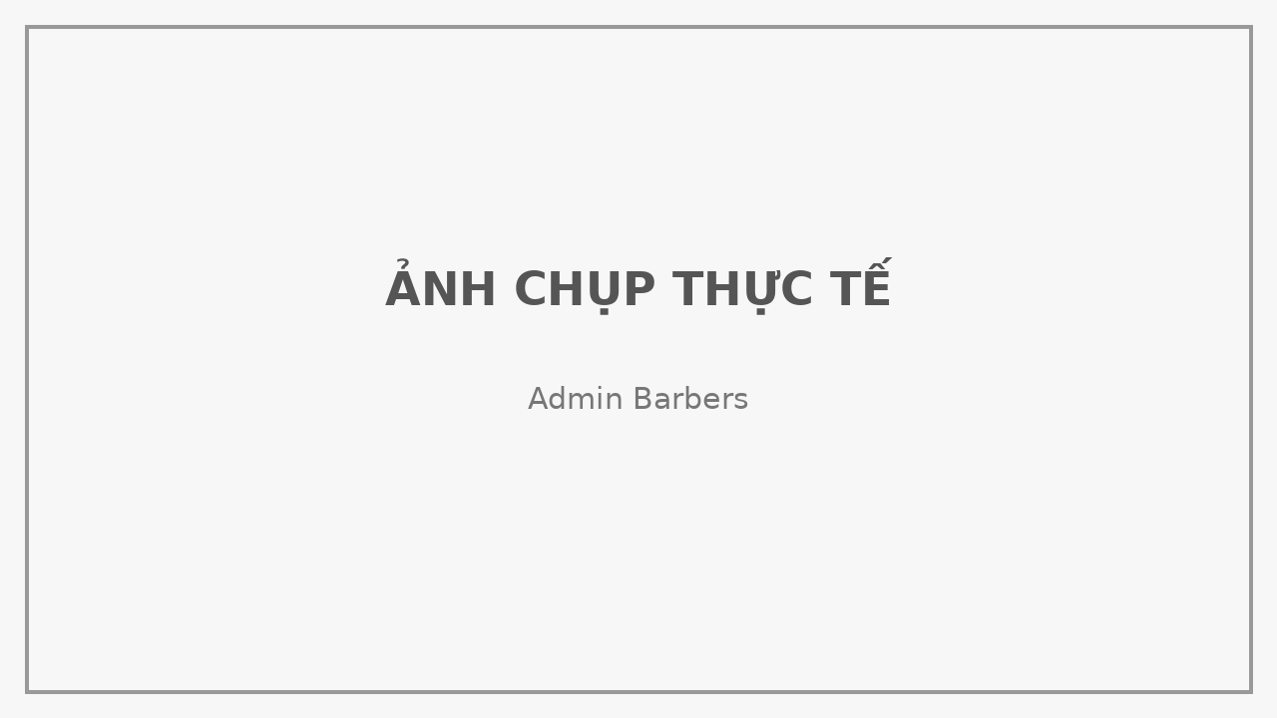
Hình 7.2.2. Ảnh chụp thực tế: Quản lý barber

7.2.3. Quản lý dịch vụ
Admin CRUD dịch vụ, bao gồm tên dịch vụ, giá, thời lượng, danh mục, mô tả và ảnh minh họa. Dữ liệu dịch vụ được người dùng sử dụng trong luồng đặt lịch.
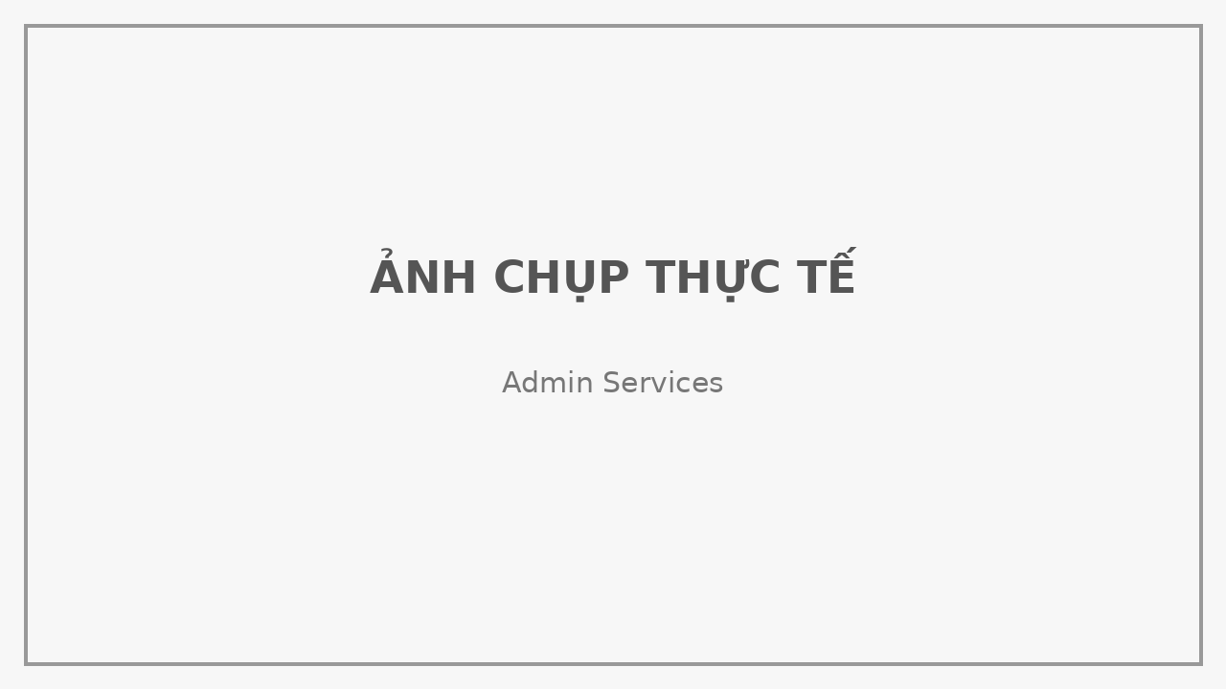
Hình 7.2.3. Ảnh chụp thực tế: Quản lý dịch vụ

7.2.4. Quản lý sản phẩm
Admin CRUD sản phẩm, quản lý danh mục, giá, mô tả, tồn kho và ảnh. Trạng thái tồn kho hỗ trợ kiểm tra khi người dùng mua hàng.
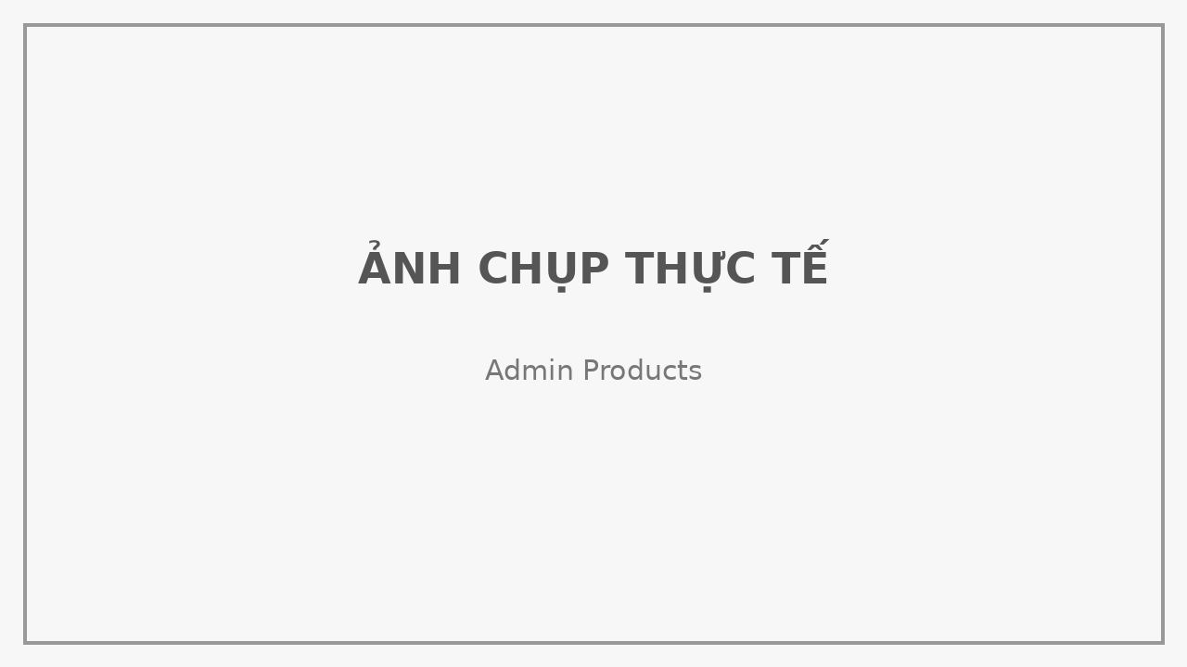
Hình 7.2.4. Ảnh chụp thực tế: Quản lý sản phẩm

7.2.5. Quản lý đặt lịch
Admin xem danh sách booking, lọc theo ngày/trạng thái/barber và cập nhật trạng thái pending, confirmed, completed hoặc cancelled.

Hình 7.2.5. Ảnh chụp thực tế: Quản lý đặt lịch

7.2.6. Quản lý đơn hàng
Admin xem toàn bộ đơn hàng, cập nhật trạng thái xử lý, giao hàng, đã giao hoặc hủy. Thay đổi trạng thái có thể sinh thông báo cho người dùng.
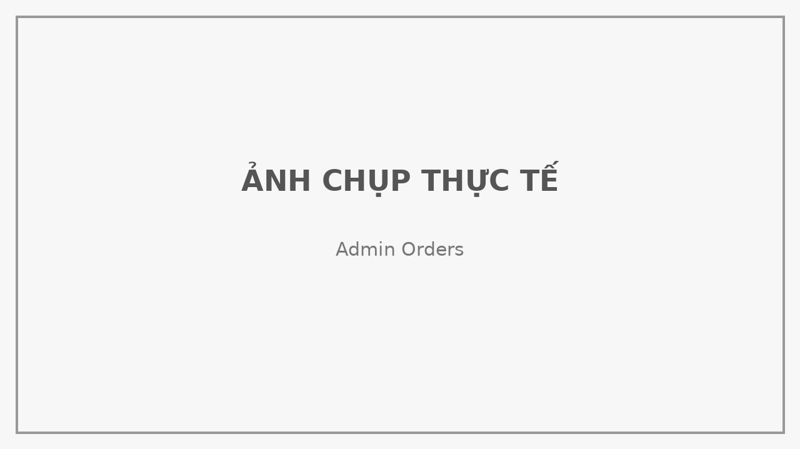
Hình 7.2.6. Ảnh chụp thực tế: Quản lý đơn hàng

8. DANH SÁCH API CHÍNH
Nhóm API | Endpoint chính | Mô tả
Authentication | POST /api/auth/register; POST /api/auth/login; POST /api/auth/oauth/google; POST /api/auth/forgot-password; POST /api/auth/reset-password; POST /api/auth/logout | Đăng ký, đăng nhập, OAuth, OTP, quên mật khẩu, đăng xuất.
Barber | GET/POST/PUT/DELETE /api/barbers; GET /api/barbers/{id} | Danh sách, chi tiết và CRUD barber.
Service | GET/POST/PUT/DELETE /api/services; GET /api/services/{id} | Danh sách, chi tiết và CRUD dịch vụ.
Product | GET/POST/PUT/DELETE /api/products; GET /api/products/{id} | Danh sách, chi tiết và CRUD sản phẩm.
Booking | POST /api/bookings; GET /api/bookings/my; PATCH /api/bookings/{id}/cancel; PATCH /api/bookings/{id}/status | Tạo booking, xem booking cá nhân, hủy và cập nhật trạng thái.
Order | POST /api/orders; GET /api/orders/my; PATCH /api/orders/{id}/status; PATCH /api/orders/{id}/cancel | Tạo đơn hàng, xem đơn hàng cá nhân, cập nhật hoặc hủy đơn.
Payment | POST /api/payments; GET /api/payments/{id} | Tạo payment, sinh QR và xem chi tiết thanh toán.
Review | GET /api/reviews; POST /api/reviews; DELETE /api/reviews/{id} | Xem, tạo và quản lý đánh giá.
Gallery | GET /api/gallery; POST /api/gallery; DELETE /api/gallery/{id} | Xem, upload và xóa ảnh gallery.
User/Profile | GET /api/user/profile; PUT /api/user/profile; POST /api/user/avatar; GET /api/users | Hồ sơ cá nhân, avatar và quản lý user.
Notification | GET /api/notifications; GET /api/notifications/unread-count; PATCH /api/notifications/{id}/read; POST /api/notifications/read-all | Danh sách thông báo, số chưa đọc và đánh dấu đã đọc.
Admin Dashboard | GET /api/admin/dashboard | Thống kê tổng quan cho admin.

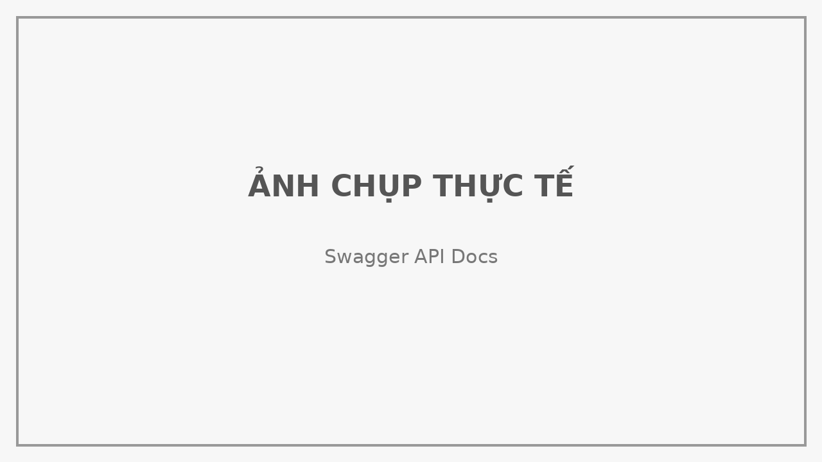
Hình 8.1. Ảnh chụp thực tế Swagger API Docs

9. KIỂM THỬ, BẢO MẬT VÀ TRIỂN KHAI

9.1. Kiểm thử
Dự án áp dụng kiểm thử ở cả backend và frontend. Backend sử dụng JUnit 5 và Mockito cho các service/controller quan trọng như BookingService, AuthService, OrderController, S3StorageService và UserAddressService. Frontend có các kiểm thử cho booking-policy nhằm đảm bảo quy tắc đặt/hủy lịch hoạt động đúng.
Hạng mục kiểm thử | Mục tiêu
Authentication | Kiểm tra đăng ký, đăng nhập, OTP, Google OAuth, logout và blacklist token.
Booking | Kiểm tra tạo booking, chặn trùng slot, hủy trước thời hạn và giới hạn số lần hủy.
Order/Payment | Kiểm tra tạo đơn hàng, sinh payment, trạng thái PENDING/PAID/EXPIRED.
Upload ảnh | Kiểm tra upload avatar/barber/product/gallery qua backend proxy và lưu vào MinIO/S3.
Admin | Kiểm tra quyền ADMIN với các chức năng CRUD và cập nhật trạng thái.

9.2. Bảo mật
- JWT Authentication: các request cần đăng nhập phải gửi Bearer Token hợp lệ.
- RBAC: phân quyền rõ giữa Public, USER và ADMIN endpoint.
- Rate Limiting: hạn chế request bất thường để giảm nguy cơ spam/abuse.
- Password Hashing: mật khẩu không lưu dạng plain text mà lưu dưới dạng hash.
- JWT Blacklist: token bị thu hồi khi logout hoặc khi cần vô hiệu hóa phiên đăng nhập.
- Ownership Check: người dùng chỉ được xem/sửa dữ liệu thuộc quyền sở hữu của mình, ví dụ payment, order, booking cá nhân.
- Soft Delete: dữ liệu quan trọng được xóa mềm để hạn chế mất dữ liệu và hỗ trợ truy vết.

9.3. Triển khai
Frontend có thể triển khai trên Netlify. Backend, PostgreSQL và MinIO/S3 được triển khai trên VM bằng Docker Compose. Cấu hình môi trường được quản lý qua file .env để tách thông tin nhạy cảm khỏi mã nguồn. Swagger hỗ trợ kiểm tra API sau khi deploy.
Thành phần | Môi trường triển khai | Ghi chú
Frontend | Netlify | Build từ source React/Vite, cấu hình biến VITE_API_BASE_URL để trỏ tới backend.
Backend | VM + Docker/Spring Boot | Chạy Spring Boot, cấu hình CORS, JWT secret, SMTP, VietQR và kết nối database.
Database | PostgreSQL container | Lưu dữ liệu nghiệp vụ, mount volume để tránh mất dữ liệu khi restart.
Storage | MinIO container | Lưu ảnh, cấu hình bucket và quyền truy cập phù hợp.

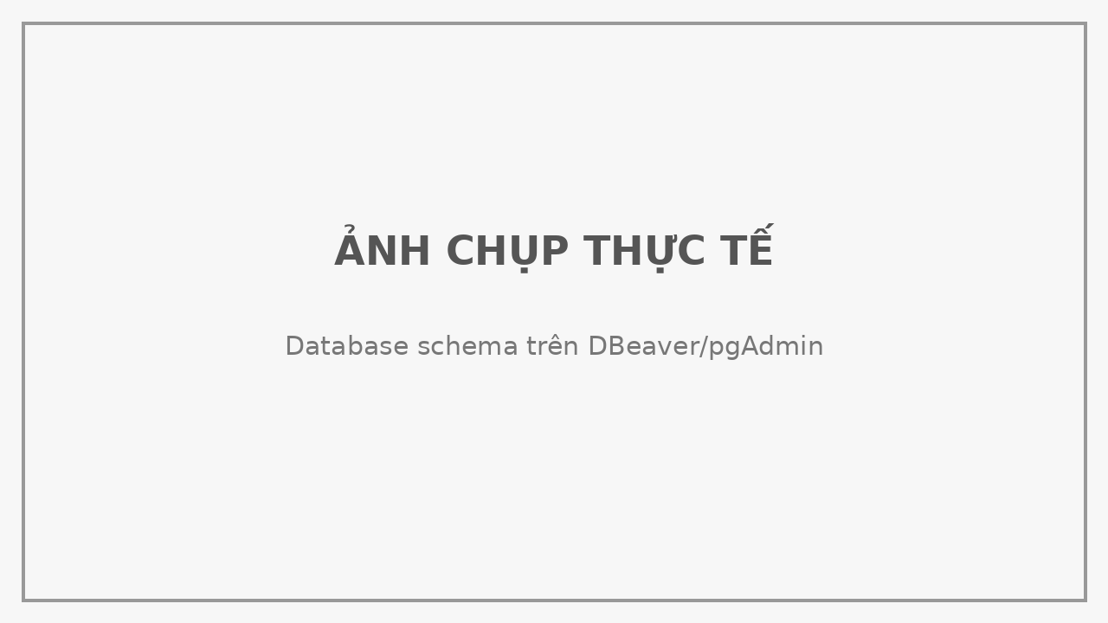
Hình 9.1. Ảnh chụp thực tế database schema trên công cụ quản trị CSDL

10. KẾT LUẬN
Sau quá trình thực hiện, nhóm đã xây dựng được hệ thống Cutie Cuts với các chức năng chính phục vụ mô hình salon/barbershop: giới thiệu dịch vụ, đặt lịch, bán sản phẩm, thanh toán QR, quản lý người dùng, đánh giá và trang quản trị. Sản phẩm thể hiện được việc áp dụng lập trình hướng đối tượng trong thiết kế backend, phân tách trách nhiệm qua các lớp Controller, Service, Repository và Entity.
Bên cạnh sản phẩm phần mềm, dự án giúp nhóm rèn luyện kỹ năng làm việc nhóm, quản lý nhánh Git, review pull request, xử lý lỗi tích hợp giữa frontend và backend, thiết kế cơ sở dữ liệu quan hệ, xây dựng API và triển khai hệ thống. Một số hướng phát triển tiếp theo gồm tích hợp webhook xác nhận thanh toán tự động, quản lý lịch làm việc barber theo ca, báo cáo doanh thu nâng cao, tối ưu trải nghiệm mobile và bổ sung test end-to-end.

PHỤ LỤC. DANH SÁCH MÀN HÌNH VÀ ẢNH CẦN CHỤP
Trước khi nộp bản in, nhóm cần thay các ảnh placeholder trong báo cáo bằng ảnh chụp thực tế của hệ thống đang chạy. Ảnh nên có độ phân giải tối thiểu 1280x720, rõ nội dung chính và không để lộ thông tin nhạy cảm như token, mật khẩu hoặc secret key.
STT | Màn hình cần chụp | Người phụ trách
1 | Trang chủ - Hero section | Phạm Quốc Huy
2 | Trang đăng nhập | Phạm Quốc Huy
3 | Trang đăng ký | Phạm Quốc Huy
4 | Trang dịch vụ | Phạm Quốc Huy
5 | Trang đặt lịch | Phạm Quốc Huy
6 | Trang shop | Phạm Quốc Huy
7 | Trang checkout + QR Payment | Phạm Quốc Huy
8 | Trang hồ sơ cá nhân | Phạm Quốc Huy
9 | Trang gallery | Phạm Quốc Huy
10 | Admin Dashboard | Phạm Quốc Huy
11 | Admin Barbers | Phạm Tiến Đạt
12 | Admin Services | Phạm Tiến Đạt
13 | Admin Products | Phạm Tiến Đạt
14 | Admin Bookings | Nguyễn Đức Anh
15 | Admin Orders | Nguyễn Đức Anh
16 | Admin Gallery | Phạm Tiến Đạt
17 | Admin Users | Nguyễn Đức Anh
18 | Swagger API Docs | Nguyễn Đức Anh
19 | Database schema | Phạm Tiến Đạt
20 | Repository/Git branches hoặc commit history | Cả nhóm

